1. הסבר הפרויקט

הפרויקט בשם Toysland מאפשר למשתמש, אם הוא מסוג Admin להוסיף,לעדכן ולמחוק משחק למכירה.

גם משתמש רגיל יכול לעדכן את סטטוס העדפה, להוסיף/להוריד משחק בסל הקניות עם כמות מסוימת, ולבצע תשלום.

משתמש מסוג Admin יכול גם לעדכן את שם וסטטוס המשתמשים (אם המשתמש הוא Admin או רגיל).

לכל המשתמשים יש הגשה לכמות המשתמשים השונים במערכת, לדף הבית, לדפי אודות, פרופיל .כל המוצרים, המוצרים והמועדפים שלו.

אחרי ארבע שעות של גלישה המשתמש צריך לבצע Login מחדש.

לכל גולש יש אפשרות של שחזור סיסמא במקרה של ‘שכחת סיסמא.

2. תפריטים

2.1. תפריט לפני ה-Login:

2.2. תפריט אחרי ה-Login למשתמשים רגילים:

2.3. תפריט אחרי ה-Login למשתמשים Admin:

3. Login (כניסה)

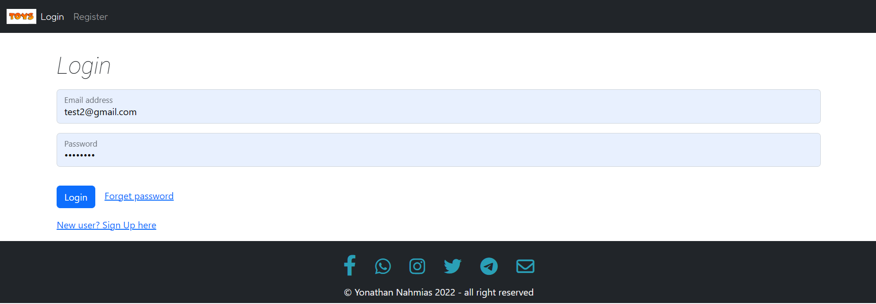
הגולש צריך להזין את האמייל והסיסמא שלו שהוא הזין בזמן ההרשמה.
יופיעו בהתאמה הודעות של טעות בסיסמא ובאמייל, של אמייל לא תקין או פחות משבע תווים ושל סיסמא שפחות משמונה תווים.

אם הגולש שכח את סיסמתו,הוא יכול ללחוץ על הקישור ‘Forgot password’’, להזין את האימייל(תמונה 1).

הגולש יקבל אימייל שמכיל קישור על הדף ‘שחזור סיסמא’ (תמונה 2) ויעדכן את הסיסמא החדש (תמונה 3).

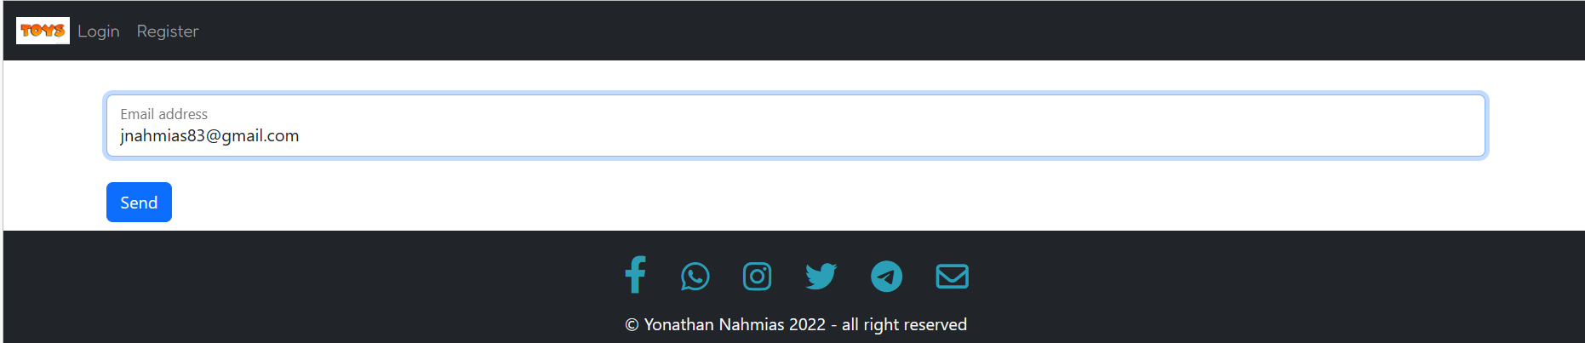
תמונה 1

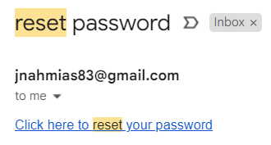

תמונה 2

שליחת אימייל ע’’י Google API מוגבל בזמן ובכמות הפעולות.

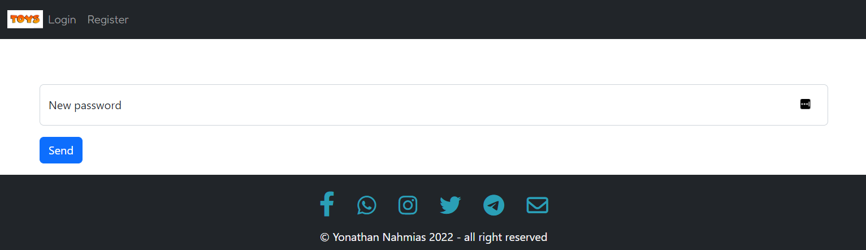
תמונה 3

חשבון Admin:
אימייל: test1@gmail.com
סיסמא: 123456789

חשבון רגיל:
אימייל: test2@gmail.com
סיסמא: 12345678

4. Register (הרשמה)
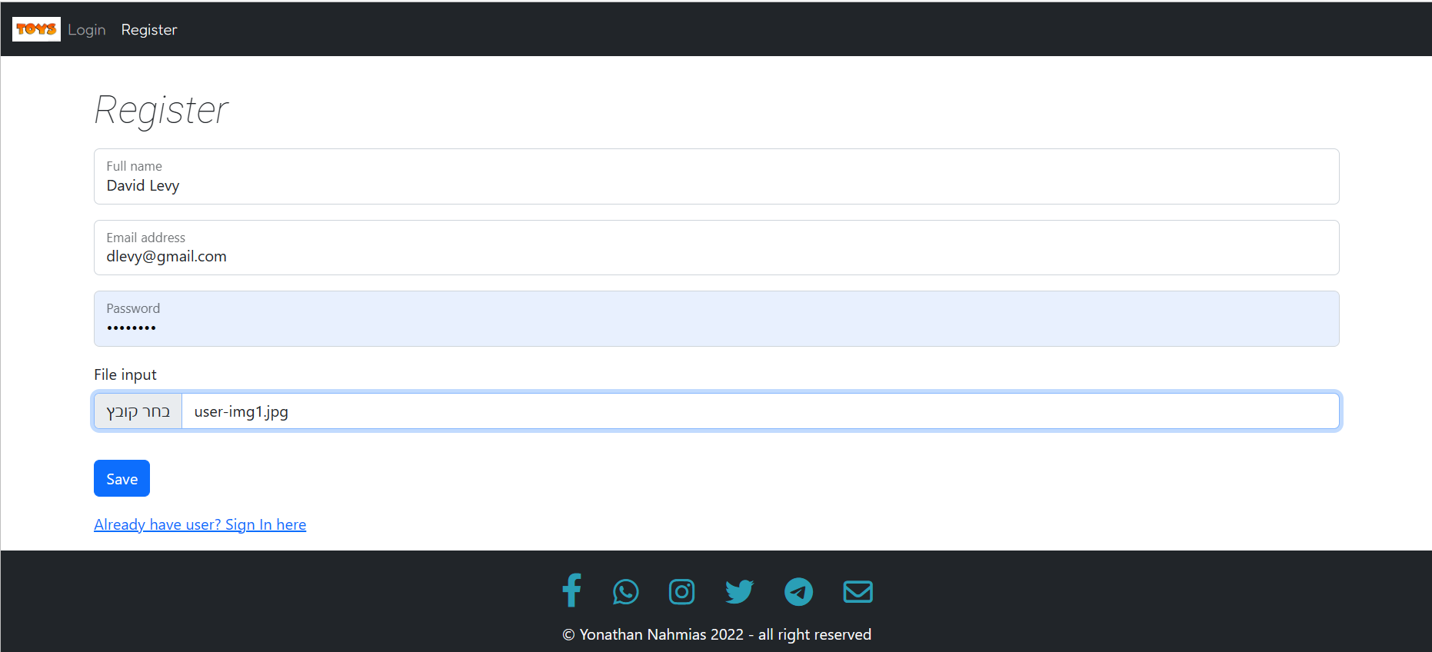
הגולש צריך להזין שם של שני תווים מינימום, אימייל תקין של פחות משבע תווים,סיסמה של פחות משמונה תוום ותמונה (לא חובה).

יופיעו בהתאמה הודעות של הזנת אימייל שכבר קיים במערכת,של שם שפחות משני תווים, של אמייל לא תקין או פחות משבע תווים ,של סיסמא שפחות משמונה תווים.

אחרי לחיצת על כפתור ‘Save’, המשתמש החדש יוסף למערכת, יקבל אימייל לאימות סיסמא.
שליחת אימייל ע’’י Google API מוגבל בזמן ובכמות הפעולות.

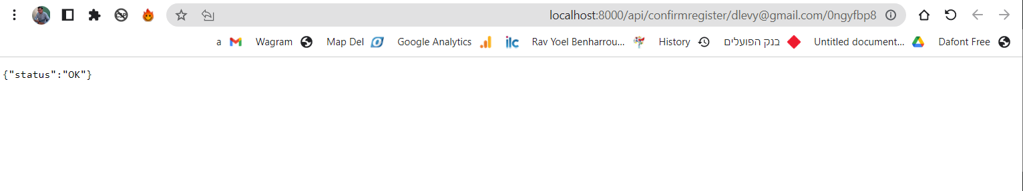
אחרי אימות סיסמא, המשתמש יוכל לבצע Login.

5. Home (דף הבית)

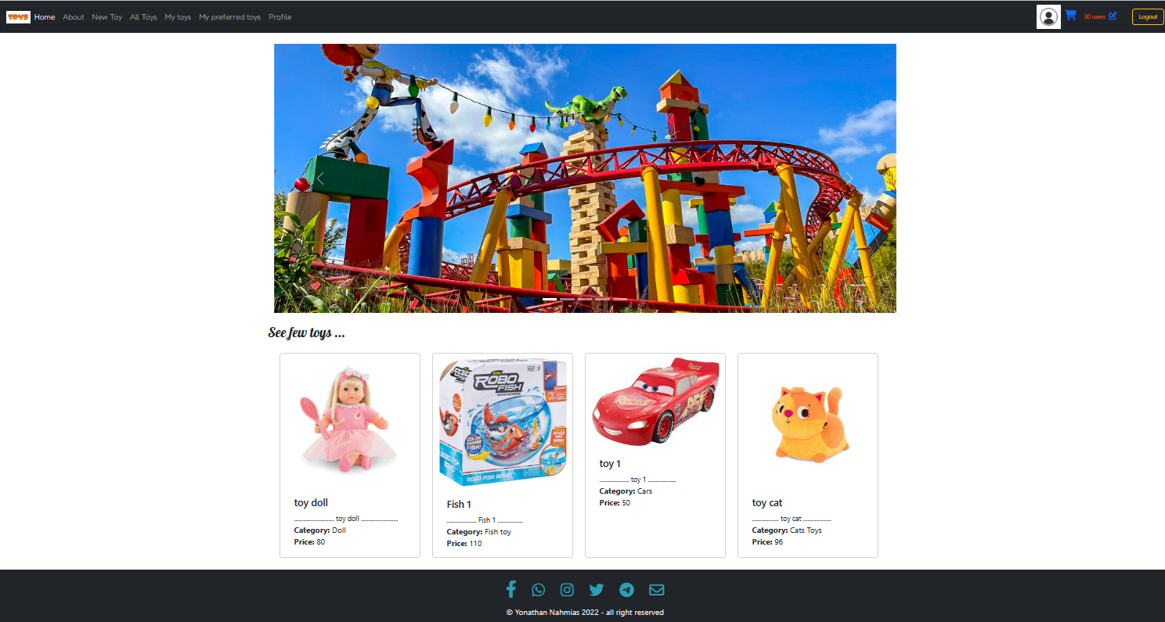
הדף הזה מכיל Slider של חמישה תמונות קשורות לעולם המשחקים וארבע משחקים עם פרטיהם.

במצב של מובייל, במקום ה-Slider יופיעו את אותם חמישה תמונות.

6.About (אודות)
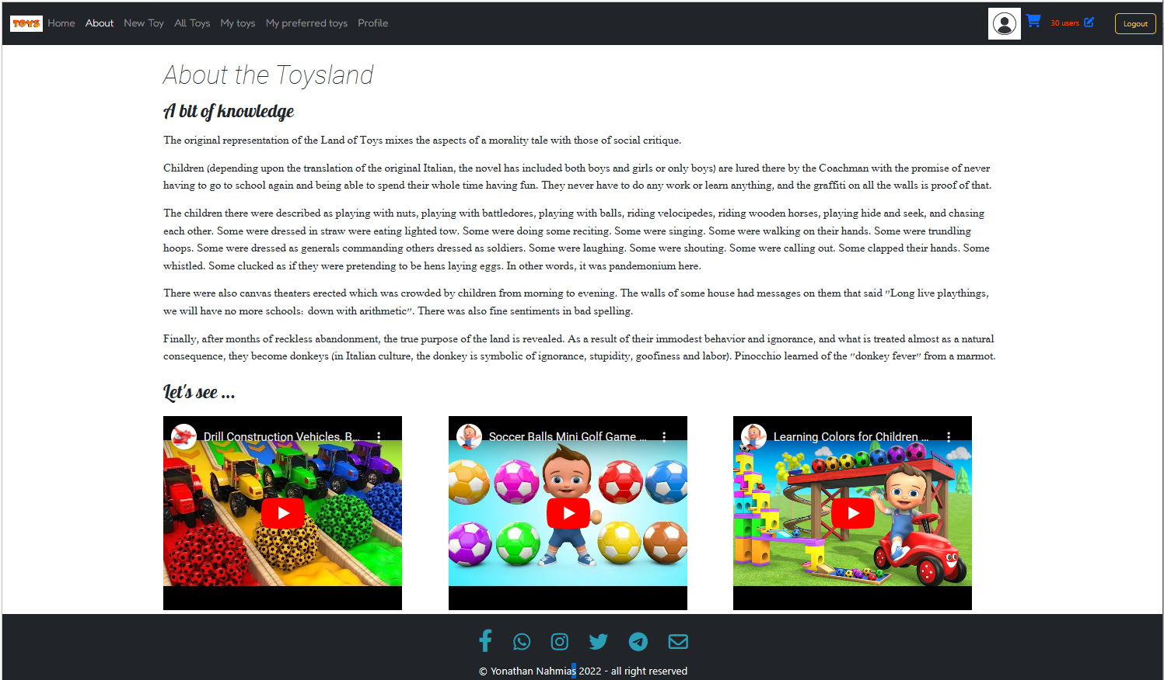
הדף הזה מכיל פסקאות וסרטוני YouTube בעניין של עולם המשחקים.

7. New Toy (משחק חדש)

רק למשתמשים מסוג Admin יש הגשה לדף הזה.
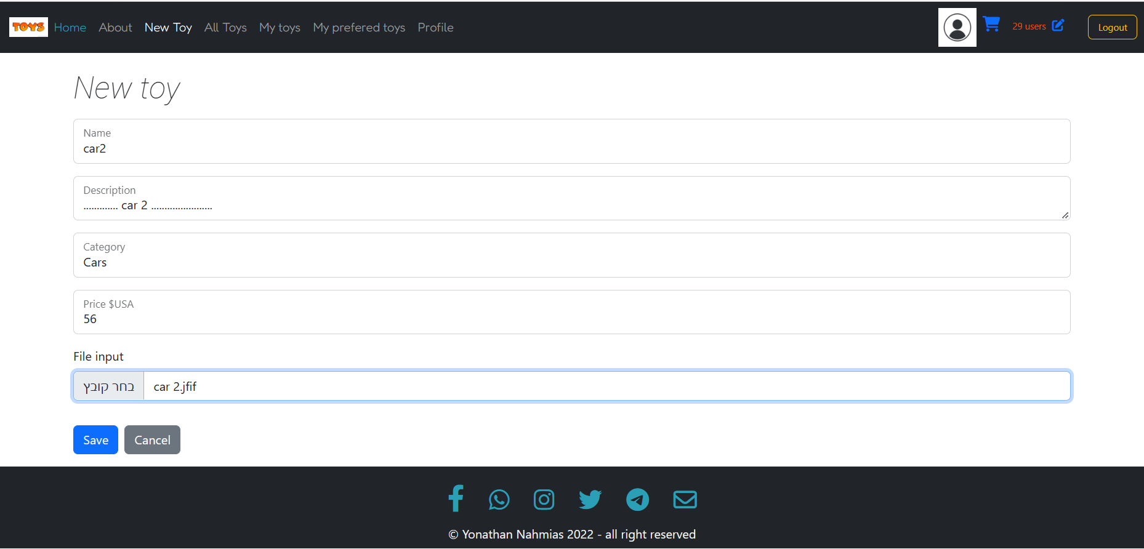
המשתמש צריך להזין שם ותיאור שמכילים לפחות שני תווים,קטגוריה שמכילה לפחות שלושה תווים, מחיר בדולר ארה’’ב שגדול מאפס ותמונה (לא חובה).

יופיעו בהתאמה הודעות של אי תקינות בהזנת השדות.

אחרי לחיצת על כפתור-’Save’, המשחק יוסף למערכת.

אחרי לחיצת על כפתור-’Cancel’, המשתמש מוחזר לדף My Toys.

8. All Toys (כל משחקי המערכת)

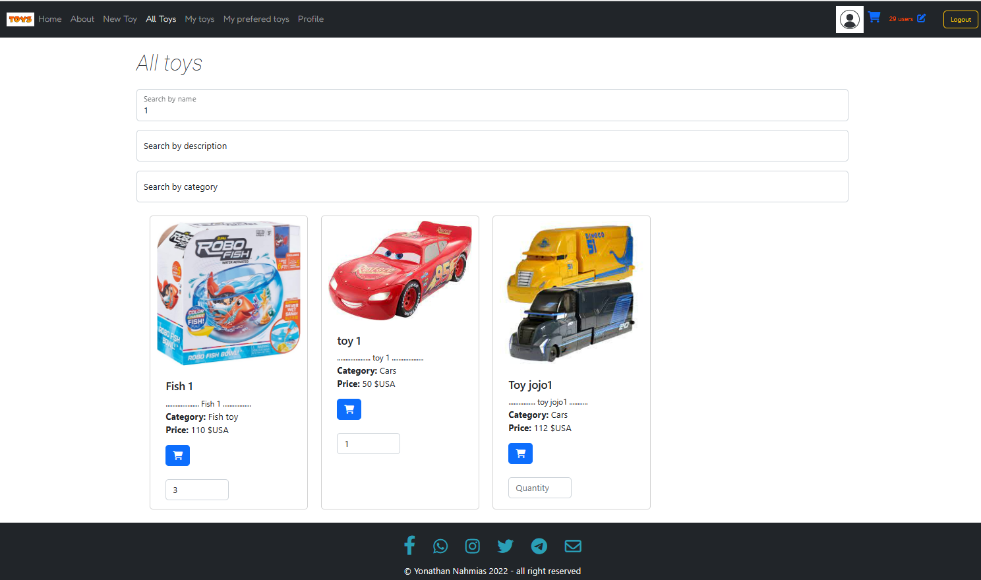
בדף הזה יש אפשרות לסננן את רשימת המשחקים לפי השם, התיאור והקטגוריה.

כל פריט מוצג ב-Card של-Bootstrap.

כל Card מכיל תמונה (No Image – במקרה של היעדרות תמונה), שם, תיאור, מחיר בדולר ארה’’ב, כפתור ‘Add to card’ (הוספה לסל קניות) וכמות האותו משחק שרוצים להוסיף לסל הקניות.

אחרי לחיצה על הכפתור ‘Add to card’ והזנת כמות האותו משחק שרוצים להוסיף לסל הקניות, יוספו לסל את הפריט עם הכמות המוגדרת.

9. My Toys (המשחקים שלי)

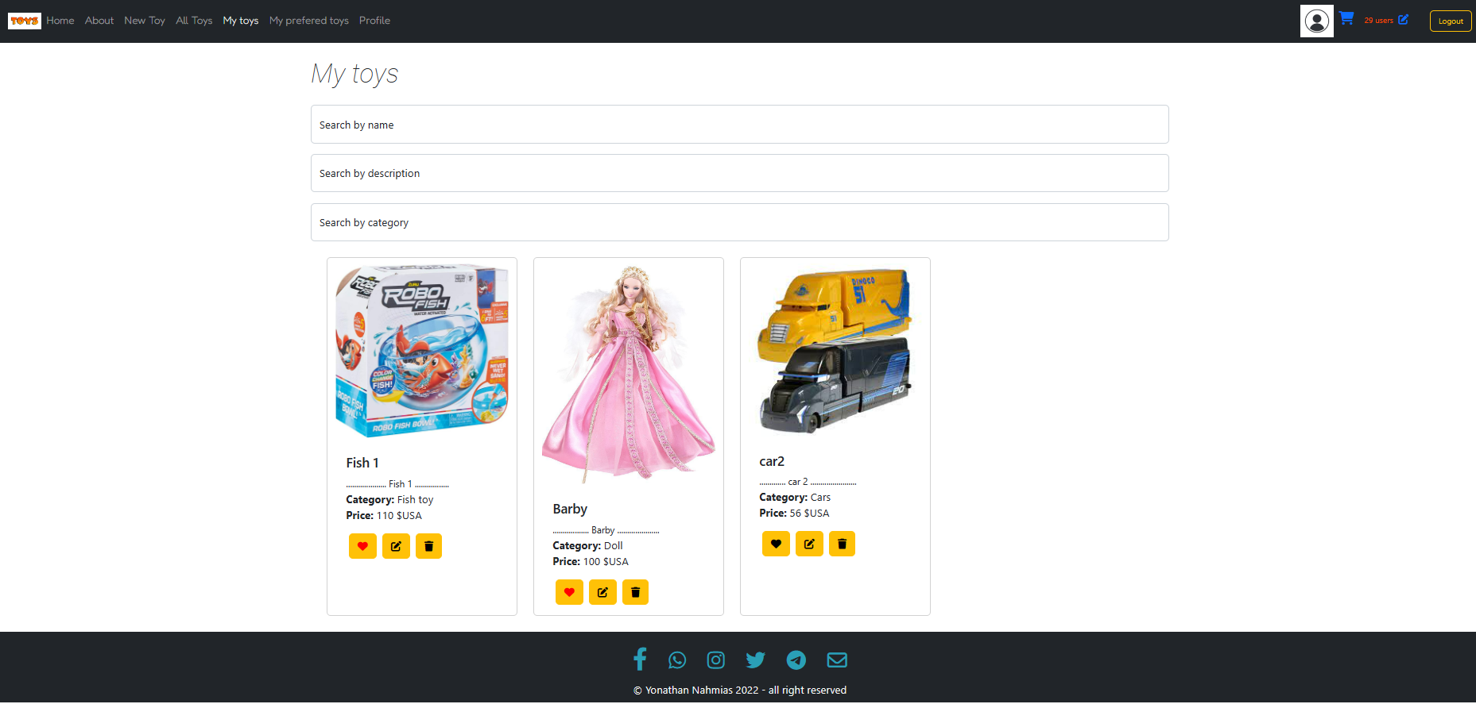
בדף הזה יש אפשרות לסננן את רשימת המשחקים של המשתמש לפי השם, התיאור והקטגוריה.

כל פריט מוצג ב-Card של-Bootstrap.

כל Card מכיל תמונה (No Image – במקרה של היעדרות תמונה), שם, תיאור ומחיר בדולר ארה’’ב, וכפתור עם אייקון של לב:
- אם הלב בצבע שחור, אחרי הקליק,צבעו של הלב יהפוך לאדום והמשחק יוסף לרשימת המועדפים של המשתמש.
- אם הלב בצבע אדום, אחרי הקליק,צבעו של הלב יהפוך לשחור והמשחק יימחק מרשימת המועדפים של המשתמש.

למשתמשים מסוג Admin יש אפשרות של עדכון ומחיקת הפריט.

10. Edit Toy (עדכון המשחק):

רק למשתמשים מסוג Admin יש הגשה לדף הזה.

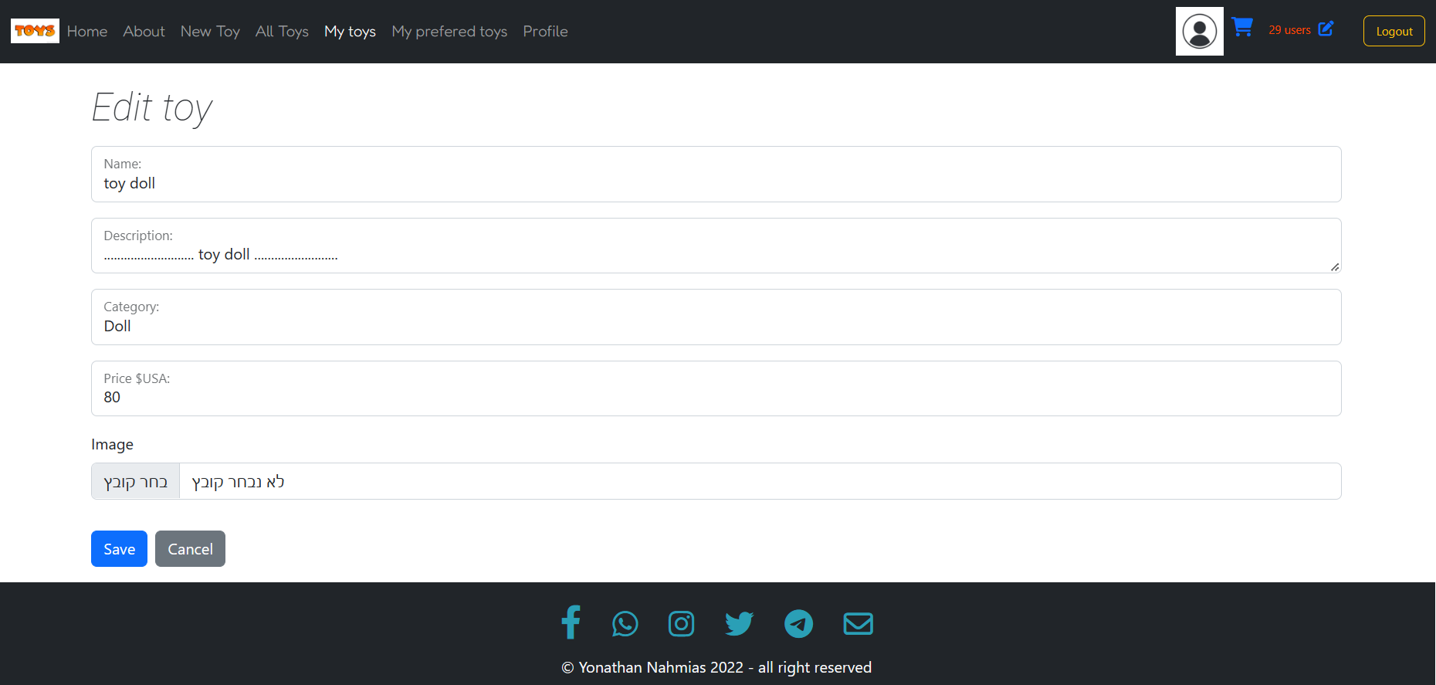

המשתמש צריך להזין שם ותיאור שמכילים לפחות שני תווים,קטגוריה שמכילה לפחות שלושה תווים, מחיר בדולר ארה’’ב שגדול מאפס ותמונה (לא חובה).

יופיעו בהתאמה הודעות של אי תקינות בהזנת השדות.

אחרי לחיצת על כפתור-’Save’, המשחק יעודכן.

אחרי לחיצת על כפתור-’Cancel’, המשתמש מוחזר לדף My Toys.

11. My preferred toys (המשחקים המועדפים):
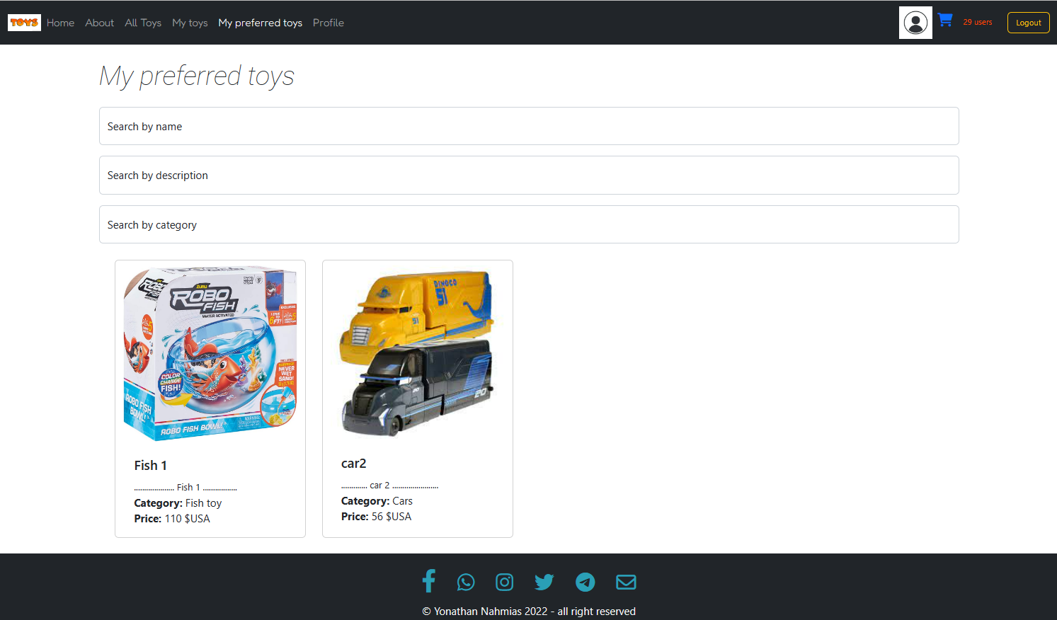
בדף הזה יש אפשרות לסננן את רשימת המשחקים המועדפים לפי השם, התיאור והקטגוריה.

כל פריט מוצג ב-Card של-Bootstrap.

כל Card מכיל תמונה (No Image – במקרה של היעדרות תמונה), שם, תיאור ומחיר בדולר ארה’’ב.

12. Profile (פרופיל):

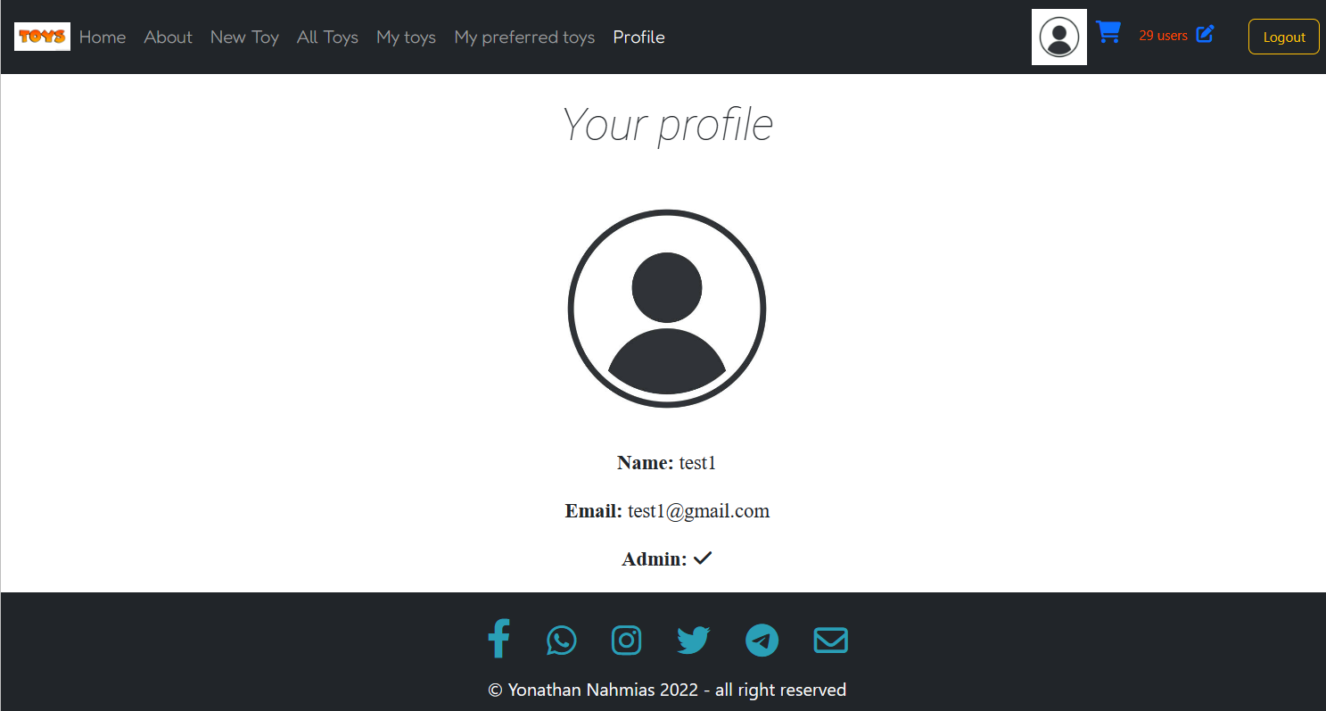
בדף הזה מופיע את פרטי המשתמש: תמונה (במקרה שאין תמונה אז מופיע תמונה כללית של ברירת מחדל) ,שם, אמייל וסטטוס Admin.

13. סל קניות

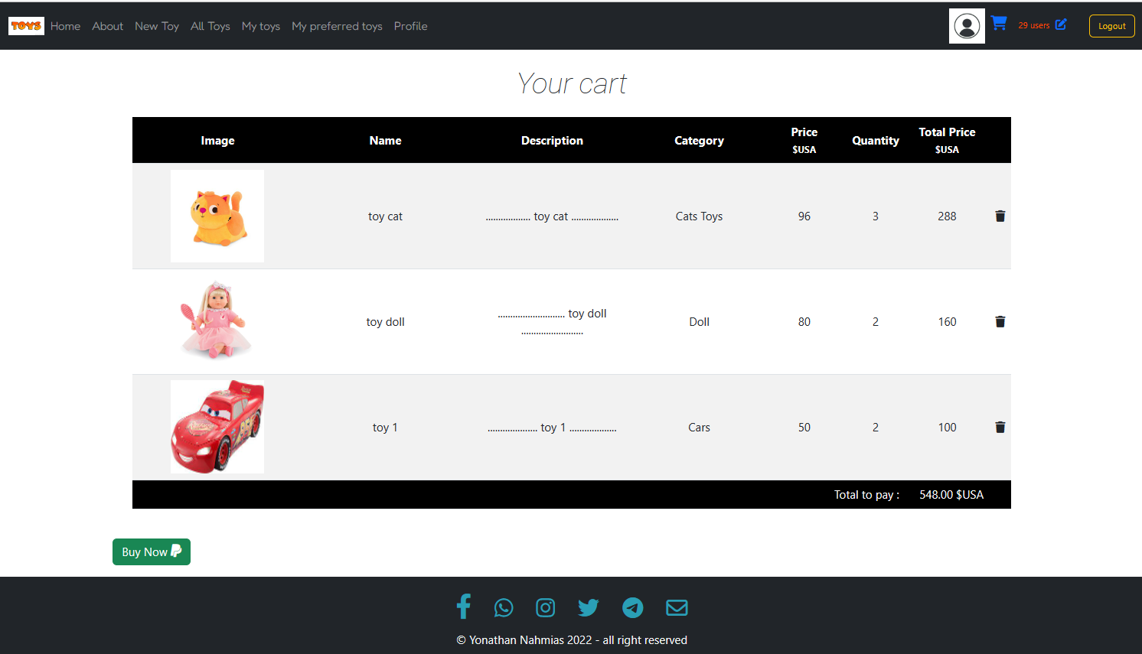
מגיעים לסל קניות אחרי לחיצה על האייקון של הסל הקניות שמופיע בחלק הימני של סרגל הכלים.

בדף הזה מופיע בצורת טבלה את רשימת הפרטים עם תמונה (No Image – במקרה של היעדרות תמונה), שם, תיאור, קטגוריה, מחיר בדולר ארה’’ב, כמות ומחיר כפול הכמות.

בשורה אחרונה של הטבלה מופיע את הסכום לתשלום.

לכל פריט יש אפשרות להוריד אותו מסל קניות. אחרי הסרת הפרית, הסכום לתשלום מתעדכן באופן אוטומטי.

אחרי לחיצה על כפתור ‘Buy Now’, המשתמש מועבר לתהליך התשלום ע’’י PayPal.
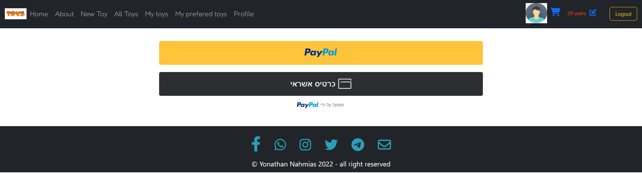
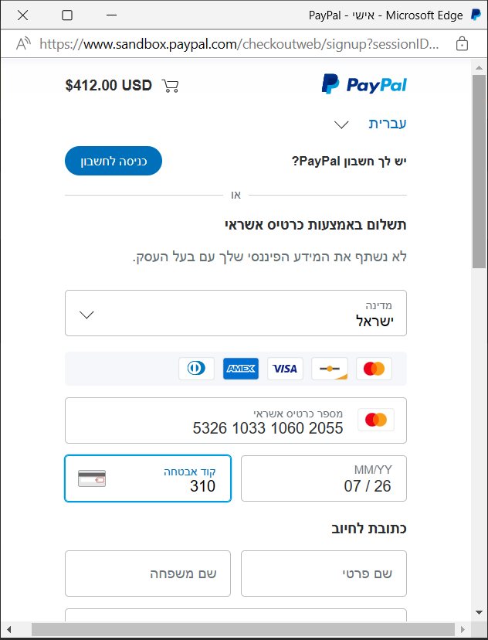
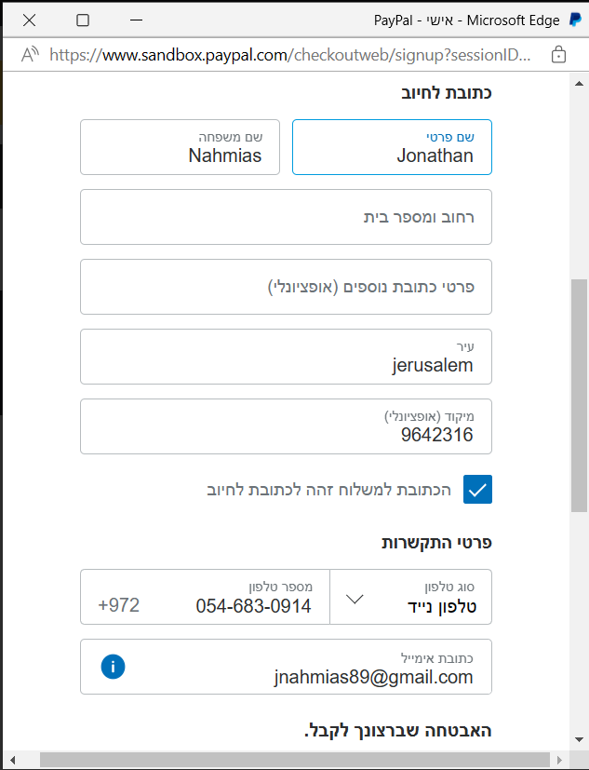

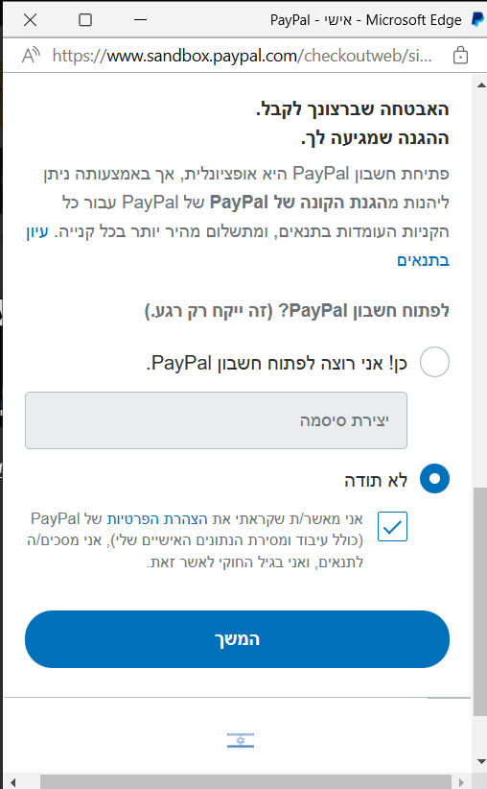

אחרי שהתשלום עבר, המשתמש מקבל אמייל של אישור התשלום עם תוכן סל הקניות וסכום לתשלום.

שליחת אימייל ע’’י Google API מוגבל בזמן ובכמות הפעולות.

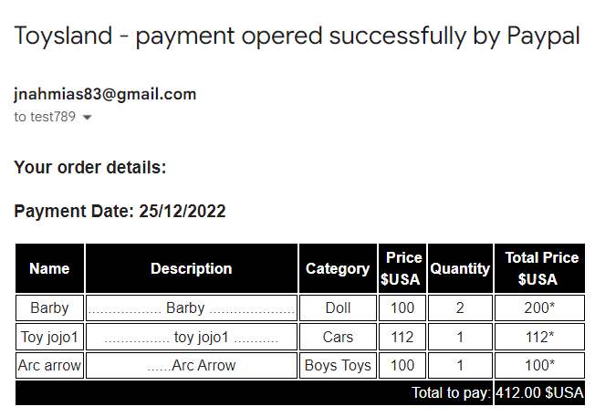
סל הקניות של אותו משתמש מתרוקן.

14. ניהול משתמשים

רק למשתמשים מסוג Admin יכולים לגשת לדף הזה ע’’י לחיצה על האייקון של עדכן בחלק הימני של סרגל הכלים.

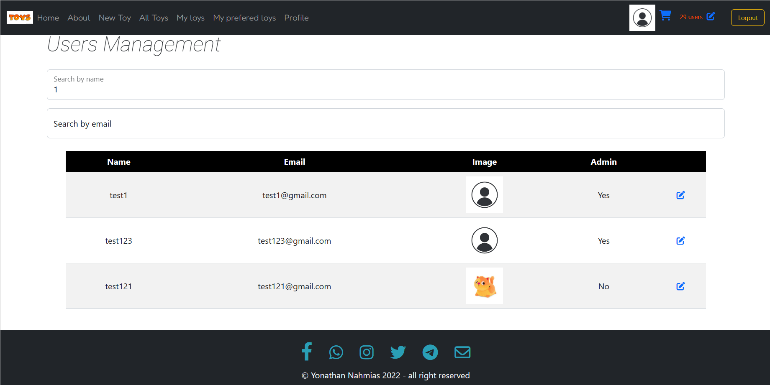
בטבלה זה, מופיע הרשימה של כל משתמשי המערכת עם שם, אמייל, תמונה (במקרה שאין תמונה אז מופיע תמונה כללית של ברירת מחדל) וסטטוס המשתמש (Admin או רגיל).

יש אפשרות לסנן את הרשימה לפי השם והאמייל של המשתמש.

ע’’י לחיצה על האייקון של עדכן מגיעים לדף עדכון אותו המשתמש.

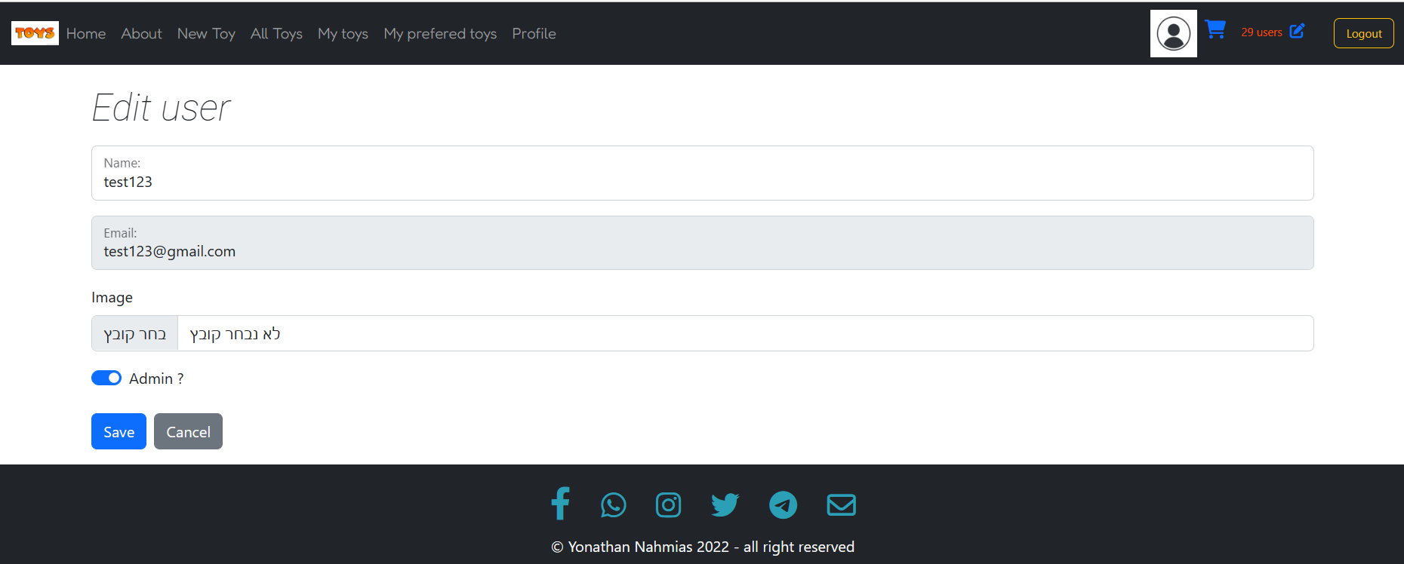
בדף הזה, אחרי לחיצה על כפתור ‘Save’, יש אפשרות לעדכן את השם, התמונה והסטטוס של המשתמש.

ע’’י לחיצה על כפתור ‘Cancel’ אנו מוחזרים לדף רשימת משתמשי המערכת.

15. Page Not Found
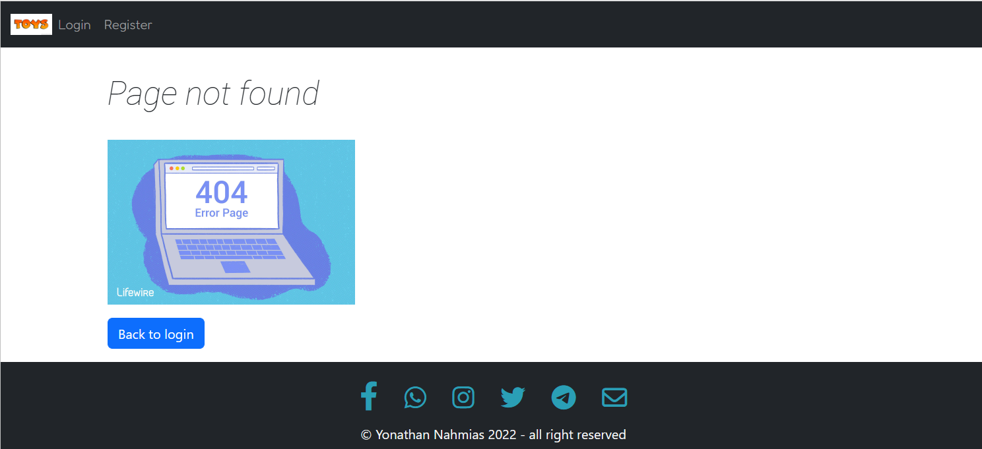
ע’’י לחיצה על כפתור ‘Back to login’ מוחזרים לדף הכניסה (Login).

בכול דף מופיע Footer עם קישורים ל-Facebook, WhatsApp,Instagram,Twitter,Telegram,Email ו-Copyright.

